Në takim u prezantuan edhe gjetjet e hulumtimit Gjinia në Media 2025: Çështjet gjinore dhe mënyra e përfaqësimit të grave dhe burrave në fushatën mediatike në Zgjedhjet Lokale për vitin 2025, i cili u përgatit për nevojat e AShMA-së nga agjencia e marketingut Market Vizhn. Analiza e raportimit zgjedhor në lajmet qendrore të RTM 1 dhe RTM 2, si dhe reklamat politike me pagesë në formën e spoteve me skenar dhe inçizime të spoteve nga ngjarjet partiake në televizionet kombëtare komerciale Alsat-M, Alfa, Kanal 5, Sitel dhe Telma, treguan se gratë dhe burrat nuk ishin të përfaqësuar në mënyrë të barabartë në rolet e bartësve të mesazheve politike. Në të gjitha nën-mostrat e analizuara, burrat dominonin midis subjekteve kryesore, përkatësisht si persona që kishin një rol qendror në komunikimin politik.
Të passakta janë pretendimet e TV 24 Vesti se Agjencia ka vepruar në mënyrë të paligjshme.
Më 1 shtator, AShMA i hodhi poshtë si të pasakta dhe tendencioze pretendimet e TV 24 Vesti se Agjencia në mënyrë të paligjshme ia beson përgatitjen e studimeve për përcaktimin e arsyetimit për shpalljen e konkursit publik për televizionin e subjekteve të jashtme dhe se në këtë mënyrë abuzoi me kompetencat e saj ligjore. Në njoftim u theksua se Studimet ishin përgatitur profesionalisht dhe bazoheshin në themele relevante profesionale dhe metodologjike. Fakti që gjetjet dhe rezultatet e tyre nuk i përmbushin pritjet dhe interesat e TV 24 Vesti nuk mund të jetë shkak që ky televizion të paraqesë vazhdimisht në mënyrë selektive fakte dhe rrethana të caktuara dhe kështu të mashtrojë publikun në lidhje me veprimet e Agjencisë. Një sjellje e tillë është në kundërshtim me detyrimin themelor të medias për të informuar saktë, plotësisht dhe objektivisht publikun.
Për të informuar plotësisht dhe saktë publikun, është e nevojshme të sqarohet se Agjencia dhe në vitet e mëparshme, ka zbatuar procedura për furnizim të shërbimeve për përgatitjen e studimeve, në pajtim me Ligjin për furnizime publike. Këto procedura ishin lëndë të revizionit nga një institucion kompetent pa u identifikuar asnjë dobësi në veprimet e Agjencisë. Ata ishin gjithashtu lëndë i disa procedurave gjyqësore të iniciuara nga TV 24 Vesti, nga ku në procedurat e mëparshme Gjykata Administrative konfirmoi ligjshmërinë e veprimeve të Agjencisë.
Prandaj, janë të pasakta dhe të pabaza pretendimet se angazhimi i subjekteve të jashtëm për të përgatitur studime paraqet veprim të paligjshëm. Përkundrazi, në procedurat e mëparshme, si Gjykata Administrative ashtu edhe Gjykata e Lartë Administrative konfirmuan se një veprim i tillë nga Agjencia ishte në pajtim me ligjin.
Në seancën e fundit gjyqësore, gjykata dha një mendim ligjor që studimet e këtij lloji në të ardhmen duhet të përgatiten nga vetë Agjencia, pas së cilës Agjencia veproi në pajtim me një vendim të tillë. Megjithatë, ky vendim nuk do të thotë që angazhimi i mëparshëm i subjekteve të jashtme ishte i paligjshëm, as që një veprim i tillë rezulton në abuzim të pozicionit zyrtar, shpërdorim financiar ose dëm financiar për Agjencinë.
Është veçanërisht e rëndësishme të theksohet se informacioni i publikuar jep përshtypjen se vendimet për çështjet që lidhen me shpalljen e konkurseve publike merren nga Drejtori i Agjencisë. Kjo nuk korrespondon me kuadrin ligjor. Në pajtim me Ligjin e Shërbimeve Mediatike Audio dhe Audiovizuele, vendimet në kompetencë të Agjencisë merren nga Këshilli i Agjencisë, me propozimin e Drejtorit, në kuadër të kompetencave ligjore.

Во однос на поднесената кривична пријава, Агенцијата нема да прејудицира постапки што се во надлежност на други институции. За нив, можат да одлучуваат исклучиво надлежните институции, во соодветна постапка и врз основа на утврдени факти и докази. До тогаш, изнесувањето на неосновани квалификации за наводна вина или незаконско постапување претставува прејудицирање и неоправдано нанесување штета на угледот на Агенцијата како независно регулаторно тело.

Gjinia në media për Zgjedhjet lokale 2025 në fokus të takimit të tretë publik të AShMA-së
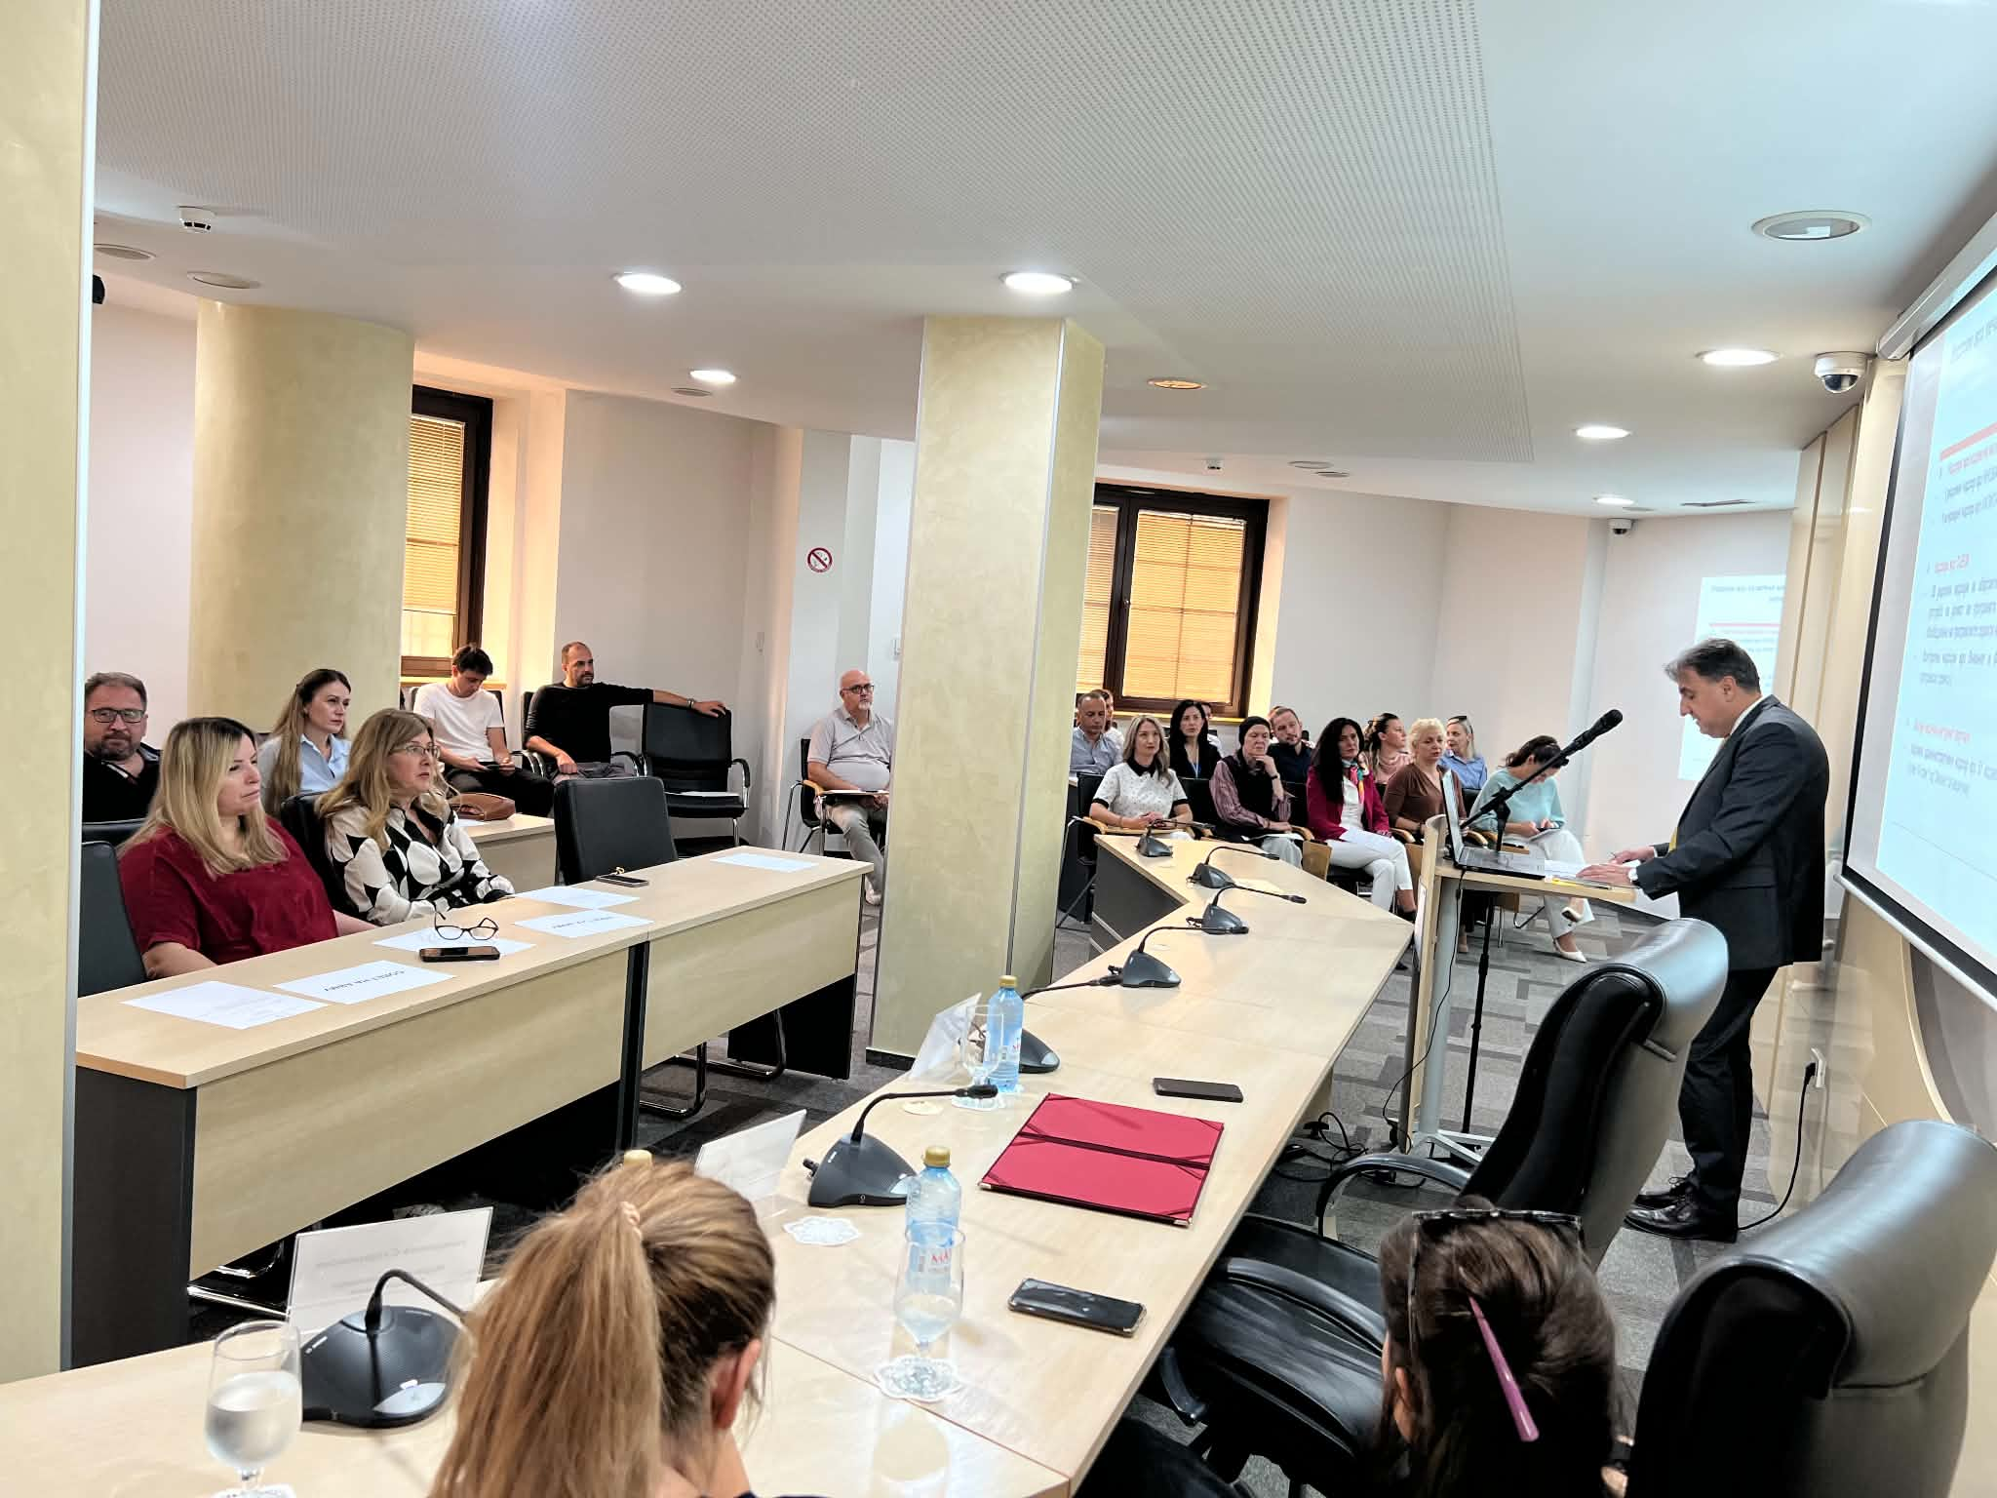
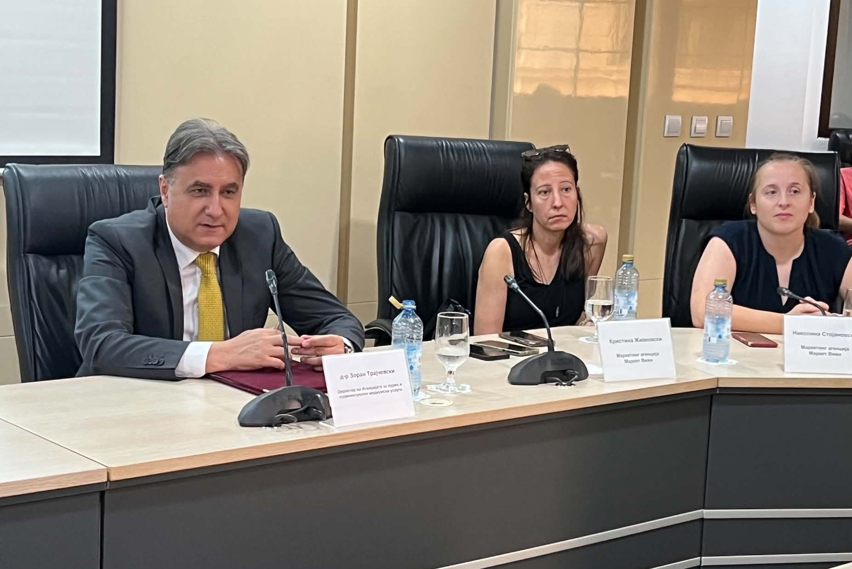

Çekuilibri gjinor ishte veçanërisht i theksuar në rolet politike më të ekspozuara, veçanërisht midis kandidatëve për kryetarë bashkie dhe udhëheqësve të partive, ndërsa midis kandidatëve për këshilltarë përfaqësimi ishte më i balancuar. Analiza e plotë është e disponueshme në faqen e internetit të Agjencisë në linkun e mëposhtëm.

Shtator 2026 Nr. 9
Agjencia e Shërbimeve Mediatike Audio dhe Audiovizuale më 21 shtator mbajti takimin e tretë publik për këtë vit, në të cilin drejtori Dr. Zoran Trajçevski bëri një përmbledhje të aktiviteteve të realizuara në pajtim me Programin Vjetor të Punës në tre muajt e fundit.
Të pranishmit patën mundësinë të dëgjonin për aktivitetet që lidhen me mbikëqyrjet e kryera ndaj transmetuesve, operatorëve të rrjeteve publike të komunikimit elektronik, botuesve të mediave të shtypit, botuesve të mediave online - portaleve të internetit, masat e shqiptuara paralajmërim publik, analizat dhe studimet e përgatitura, aktivitetet në fushën e bashkëpunimit ndërkombëtar dhe integrimit evropian.

Mbikëqyrja e transmetuesve, operatorëve të rrjeteve publike të komunikimit elektronik dhe ofruesve të AShMA-së me kërkesë.
Transmetuesit
Mbikëqyrje të rregullta programore për respektimin e rregullave gjatë transmetimit të komunikimeve komerciale audiovizuele, mbrojtjen e të miturve nga programet që mund të dëmtojnë zhvillimin e tyre fizik, mendor ose moral, mbrojtjen e të dhënave personale të të miturve, ofrimin e kuizeve ose formave të tjera të pjesëmarrjes në çmime, përdorimin e shërbimeve telefonike me vlerë të shtuar dhe votimin telefonik, transmetimin e lojërave të fatit, përdorimin e gjuhës në programe, transmetimin ditor së paku 6 orë program televiziv dhe transmetimin ditor së paku 30% program të krijuar burimor si vepra audio ose audiovizuele maqedonase u kryen në G-TV Televizion, TV Due, TV Gurra, TV News, TV Plus dhe TV Spektra. Nga mbikëqyrjet u konstatua se TV Due dhe TV News nuk transmetuan së paku 30% program të krijuar burimor si vepra audiovizuele maqedonase, ndërsa G-TV Televizion dhe TV Gurra nuk transmetuan së paku 30% program të krijuar burimor si vepra audiovizuele maqedonase, as së paku gjysmën e minimumit ligjor të programit të krijuar burimor si vepra audiovizuele maqedonase, në periudhën nga ora 7:00 deri në 19:00.
Mbikëqyrje të rregullta administrative janë kryer edhe mbi të njëjtët transmetues në lidhje me detyrimet për publikim impresium, informacionin që duhet t'u vihej në dispozicion përdoruesve dhe detyrimin për të publikuar identifikimin e transmetuesit. Nga mbikëqyrjet u konstatua se TV Due, në programin e transmetuar më 4 shtator, në disa nga programet e transmetuara, nuk i publikoi të dhënat për impresium që duhet t”i transmetojë në vendin e duhur për secilën përmbajtje të veçantë të shërbimit programor. TV Gurra, në programin e transmetuar më 5 shtator, nuk ofroi informacionin që duhet t'u vihej në dispozicion përdoruesve, ndërsa TV News, në programin e transmetuar më 4 shtator, në disa nga programet e transmetuara, nuk i publikoi të dhënat për impresium dhe nuk ofroi informacionin që duhet t'u vihej në dispozicion përdoruesve.
Pas skadimit të afatit për harmonizim ligjor me masën paralajmërim publik, Agjencia kreu mbikëqyrje administrative kontrolluese mbi Televizionin e Maqedonisë - Shërbimi i tretë programor RTM 3, në lidhje me detyrimin për publikim impresium. Mbikëqyrja tregoi se shërbimi programor RTM 3 veproi plotësisht sipas aktvendimit për shqiptimin e masës paralajmërim publik, përkatësisht ka mënjanuar shkeljen e Ligjit për Media.

Оperatorët e rrjeteve publike të komunikimeve elektronike

Agjencia kreu mbikëqyrje të rregullta programore mbi operatorët Altra-Sat 2000, Telekomi i Maqedonisë, Multimedija – Net dhe Pet Net për detyrimin në paketën programore që ritransmeton për të ofruar shërbimet programore të shërbimit publik radioteleviziv në mënyrë të detyrueshme dhe pa pagesë, si dhe për detyrimet për regjistrimin e shërbimeve programore në Agjenci dhe titrimin e programeve që ritransmeton. Gjatë mbikëqyrjeve, u konstatua se operatori Altra-Sat 2000 për përdoruesit e tij ritransmetoi shërbimin programor “TV Alfa” , i cili nuk është i mbuluar nga çertifikata për regjistrim të shërbimeve programore të lëshuar nga Agjencia. Gjithashtu u konstatua se operatori Telekomi i Maqedonisë për përdoruesit e tij ritransmetoi shërbimin programor “Zjarr TV” , i cili nuk është i mbuluar nga çertifikata për regjistrim të shërbimeve programore të lëshuar nga Agjencia.

Ofruesit e AShMA-së me kërkesë

Lidhur me detyrimet që i referohet transmetimit të veprave kinematografike dhe mbrojtjen e të miturve, mbikëqyrje të rregullta programore u kryen mbi ofruesit e AShMA-së me kërkesë të Svod Master, Mtel dhe Telekomi i Maqedonisë. Gjatë mbikëqyrjes së kryer programore nuk u konstatuan shkelje.
Masat e shqiptuara paralajmërim publik
Këshilli i Agjencisë, në seancën e 31-të të mbajtur më 15 shtator, në bazë të konstatimeve nga mbikëqyrja e jashtëzakonshme programore, shqiptoi masë paralajmërim publik ndaj Televizionit të Maqedonisë - Shërbimi i parë programor (RTM1) për transmetimin e filmi të shënuar si program i kategorisë së tretë (12+) më 14 gusht 2026, në periudhë kohore të papërshtatshme.
Këshilli i Agjencisë, në seancën e 32-të të mbajtur më 22 shtator, shqiptoi pesë aktvendime për ndërmarrjen e masave paralajmërim publik, dy për operatorët Telekomi i Maqedonisë dhe Altra-Sat 2000 dhe tre masa paralajmërim publik për TV Star. Masë paralajmërimi publik iu shqiptua Telkomit të Maqedonisë dhe Altra Sat 2000 për ritransmetimin e shërbimeve programore i cili nuk mbulohet nga çertifikata për regjistrimin e shërbimeve programore të lëshuar nga Agjencia. Tre masa paralajmërimi publik u shqiptuan ndaj TV Star, njëra prej të cilave ishte për shkak se në tre programe të produksioni të huaj nuk u publikuan të dhënat për impresium, e dyta për transmetimin e komunikimeve të fshehta komerciale audiovizuele në emisionin argëtues-informativ dhe e treta sepse në botimet e emisionit argëtues-dokumentar, përmes rekomandimeve promovuese, u inkurajua drejtpërdrejt blerja e produkteve të njërit prej sponsorëve të programit.



